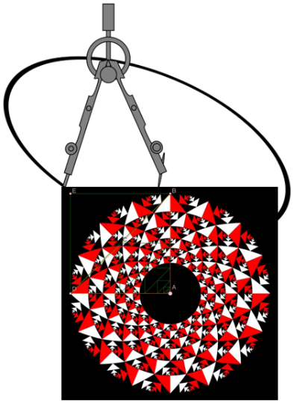
SBIDZ Teacher Professional Development Course
Module 2: Meetkunde-onderrig met tegnologie
Engelse vertaling sal op versoek verskaf word.
Maak seker jy werk op ‘n hoë vlak van interpretasie en ontleding. Die vrae is slegs om jou te oriënteer, die diepte waarmee jy ondersoek en dink sal jou taak van ander onderskei.
- Die taak word as groep voorberei, en as groep aangebied. Julle moet die konstruksies self doen tydens die assessering, nie klaar gedoen bring nie.
- Julle moet kan skerm deel, en met die konstruksies kan werk om die vrae van die assesseerders te beantwoord.
- Julle het 20 minute om julle aanbieding te doen. Dan het die assesseerders 10 minute om vrae te vra.
- Julle moet die taak interpreteer om soveel moontlik van die tegnologiese vaardighede wat julle ontwikkel het, ten toon te stel.
- Julle moet in julle aanbieding wys (deur te praat) hoe die gebruik van die sagteware jou as onderwyser help om meetkundige denke te ontwikkel.
- Julle mag Geogebra of Desmos gebruik as julle meer vaardigheid daarmee het, maar GSP is verkieslik
- Die aanbieding is op ‘n interaksie platform van julle keuse: MS TEAMS, Skype, Google meet, ZOOM is voorbeelde.

Assesseringtaak 6
Konsep:
- Pythagoras se stelling
- Visuele bewys, maar hoe werk dit?
Tegnologie:
- Konstrueer v teken (die sleeptoets)
- Verskillende metodes: transformasie, en klassiek (o.g.v. konstruksie van sirkels, paralelle en loodregte lyne)
Denke:
- As…dan…
- Is dit altyd waar?
- Hipotese, dinamiese eksperiment, bewys
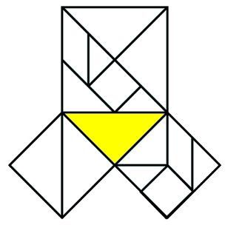
Taak:
- Gegee die standaard Sjinese tangram in die figuur. Begin deur die geel driehoek te konstrueer (l.w. dit is ‘n spesiale geval, nl. ‘n gelykbenige reghoekige driehoek)
- Konstrueer dan ‘n vierkant op die skuinssy, en verdeel die vierkant soos in die tangram.
- Gebruik transformasies om die gepasde dele van die tangram te verplaas na hulle posisies op die ander sye
- Probeer om dit met nog minder transformasies te doen

Assesseringsrubriek
Konstruksie-vaardigheid | 10 | Slegs basiese konstruksies, maar slaag die sleeptoets (1 – 3)  Nodige hoekpunte is gemerk, kleur is gebruik om visuele begrip te bevorder  (4 – 6)  Kreatiewe gebruik van die sagteware, bv. sliders, meting, berekening
Konsepte en beredenering (i.e. pedagogie) | 10 | Slegs demonstrasie (1 – 3)  Gebruik van dinamiese verandering om inhoud te bevraagteken en te ondersoek (4 – 7)  Bewysredenasie en ondersoek goed geïntegreer en/of uitgebrei om ander konsepte te betrek (8 – 10)
Deelname | 10 | Alle groepslede kry geleentheid om te werk.

